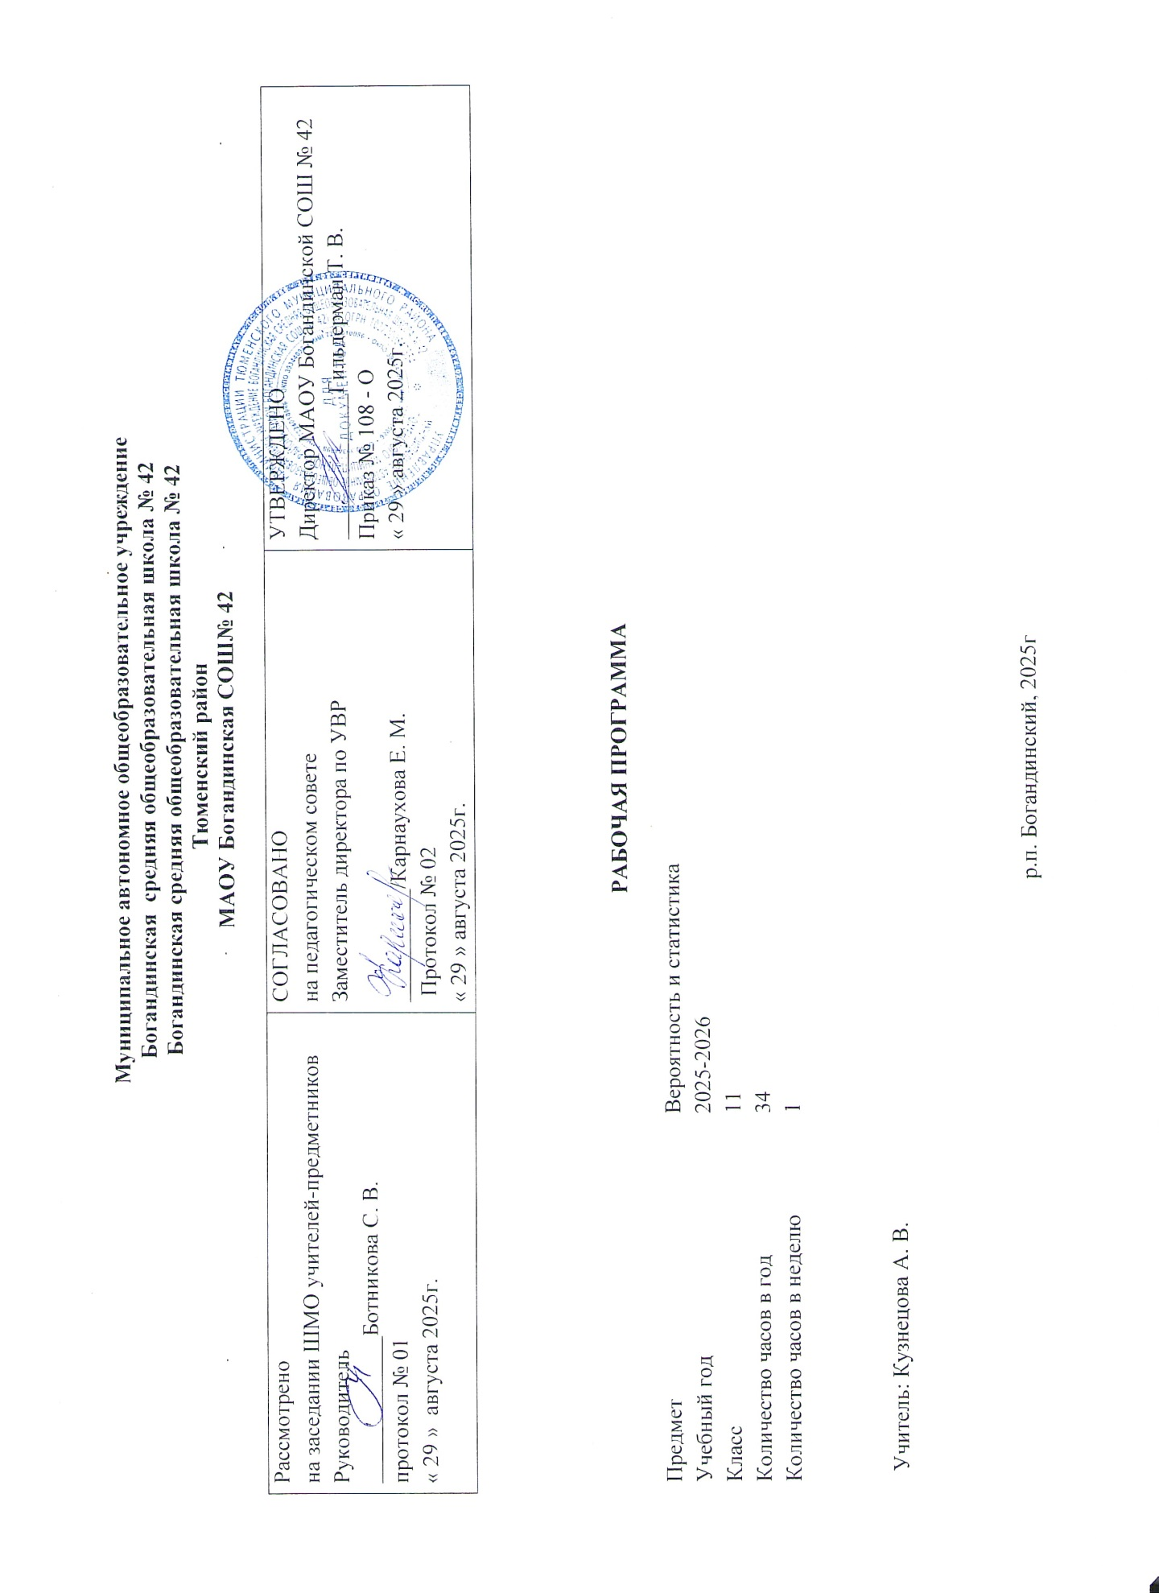

ОБЩАЯ ХАРАКТЕРИСТИКА УЧЕБНОГО КУРСА "ВЕРОЯТНОСТЬ и СТАТИСТИКА"
Рабочая программа по учебному курсу "Вероятность и статистика" для обучающихся 11 класса разработана на основе Федерального государственного образовательного стандарта основного среднего образования с учётом и современных мировых требований, предъявляемых к математическому образованию, и традиций российского образования, которые обеспечивают овладение ключевыми компетенциями, составляющими основу для непрерывного образования и саморазвития, а также целостность общекультурного, личностного и познавательного развития обучающихся. В программе учтены идеи и положения Концепции развития математического образования в Российской Федерации. В эпоху цифровой трансформации всех сфер человеческой деятельности невозможно стать образованным современным человеком без базовой математической подготовки. Уже в школе математика служит опорным предметом для изучения смежных дисциплин, а после школы реальной необходимостью становится непрерывное образование, что требует полноценной базовой общеобразовательной подготовки, в том числе и математической. Это обусловлено тем, что в наши дни растёт число профессий, связанных с непосредственным применением математики: и в сфере экономики, и в бизнесе, и в технологических областях, и даже в гуманитарных сферах. Таким образом, круг школьников, для которых математика может стать значимым предметом, расширяется.
Практическая полезность математики обусловлена тем, что её предметом являются фундаментальные структуры нашего мира: пространственные формы и количественные отношения от простейших, усваиваемых в непосредственном опыте, до достаточно сложных, необходимых для развития научных и прикладных идей. Без конкретных математических знаний затруднено понимание принципов устройства и использования современной техники, восприятие и интерпретация разнообразной социальной, экономической, политической информации, малоэффективна повседневная практическая деятельность. Каждому человеку в своей жизни приходится выполнять расчёты и составлять алгоритмы, находить и применять формулы, владеть практическими приёмами геометрических измерений и построений, читать информацию, представленную в виде таблиц, диаграмм и графиков, жить в условиях неопределённости и понимать вероятностный характер случайных событий.
Одновременно с расширением сфер применения математики в современном обществе всё более важным становится математический стиль мышления, проявляющийся в определённых умственных навыках. В процессе изучения математики в арсенал приёмов и методов мышления человека естественным образом включаются индукция и дедукция, обобщение и конкретизация, анализ и синтез, классификация и систематизация, абстрагирование и аналогия. Объекты математических умозаключений, правила их конструирования раскрывают механизм логических построений, способствуют выработке умения формулировать, обосновывать и доказывать суждения, тем самым развивают логическое мышление. Ведущая роль принадлежит математике и в формировании алгоритмической компоненты мышления и воспитании умений действовать по заданным алгоритмам, совершенствовать известные и конструировать новые. В процессе решения задач — основой учебной деятельности на уроках математики — развиваются также творческая и прикладная стороны мышления.
Обучение математике даёт возможность развивать у обучающихся точную, рациональную и информативную речь, умение отбирать наиболее подходящие языковые, символические, графические средства для выражения суждений и наглядного их представления.
Необходимым компонентом общей культуры в современном толковании является общее знакомство с методами познания действительности, представление о предмете и методах математики, их отличий
от методов других естественных и гуманитарных наук, об особенностях применения математики для решения научных и прикладных задач. Таким образом, математическое образование вносит свой вклад в формирование общей культуры человека.
Изучение математики также способствует эстетическому воспитанию человека, пониманию
красоты и изящества математических рассуждений, восприятию геометрических форм, усвоению идеи симметрии.

Цели изучения учебного курса
Учебный курс «Вероятность и статистика» базового уровня является продолжением и развитием одноимённого учебного курса базового уровня основной школы. Курс предназначен для формирования у обучающихся статистической культуры и понимания роли теории вероятностей как математического инструмента для изучения случайных событий, величин и процессов. При изучении курса обогащаются представления учащихся о методах исследования изменчивого мира, развивается понимание значимости и общности математических методов познания как неотъемлемой части современного естественно-научного мировоззрения.
Содержание курса направлено на закрепление знаний, полученных при изучении курса основной школы и на развитие представлений о случайных величинах и взаимосвязях между ними на важных примерах, сюжеты которых почерпнуты из окружающего мира. В результате у обучающихся должно сформироваться представление о наиболее употребительных и общих математических моделях, используемых для описания антропометрических и демографических величин, погрешностей в различного рода измерениях, длительности безотказной работы технических устройств, характеристик массовых явлений и процессов в обществе.
В соответствии с указанными целями в структуре учебного курса «Вероятность и статистика» средней школы на базовом уровне выделены следующие основные содержательные линии: «Случайные события и вероятности», «Случайные величины и закон больших чисел».
Важную часть курса занимает изучение геометрического и биномиального распределений и знакомство с их непрерывными аналогами ― показательным и нормальным распределениями.
Содержание линии «Случайные события и вероятности» служит основой для формирования представлений о распределении вероятностей между значениями случайных величин, а также эта линия необходима как база для изучения закона больших чисел — фундаментального закона, действующего в природе и обществе и имеющего математическую формализацию. Сам закон больших чисел предлагается в ознакомительной форме с минимальным использованием математического формализма. Темы, связанные с непрерывными случайными величинами, акцентируют внимание школьников на описании и изучении случайных явлений с помощью непрерывных функций. Основное внимание уделяется показательному и нормальному распределениям, при этом предполагается ознакомительное изучение материала без доказательств применяемых фактов.

Место курса в учебном плане
В Учебном плане на изучение курса «Вероятность и статистика» на базовом уровне отводится 1 учебный час в неделю в течение года обучения, всего 34 учебных часов.

Планируемые предметные результаты освоения Примерной рабочей программы курса (по годам обучения)
Предметные результаты освоения курса «Вероятность и статистика» в 11 классе ориентированы на достижение уровня математической грамотности, необходимого для успешного решения задач и проблем в реальной жизни и создание условий для их общекультурного развития.
Освоение учебного курса «Вероятность и статистика» на базовом уровне среднего общего образования должно обеспечивать достижение следующих предметных образовательных результатов:

класс

- Сравнивать вероятности значений случайной величины по распределению или с помощью диаграмм.
- Оперировать понятием математического ожидания; приводить примеры, как применяется математическое ожидание случайной величины находить математическое ожидание по данному распределению.
- Иметь представление о законе больших чисел.
- Иметь представление о нормальном распределении

Содержание учебного курса 11 класса
Представление данных с помощью таблиц и диаграмм. Среднее арифметическое, медиана, наибольшее и наименьшее значения, размах, дисперсия и стандартное отклонение числовых наборов.
Случайные эксперименты (опыты) и случайные события. Элементарные события (исходы). Вероятность случайного события. Близость частоты и вероятности событий. Случайные опыты с равновозможными элементарными событиями. Вероятности событий в опытах с равновозможными элементарными событиями.
Операции над событиями: пересечение, объединение, противоположные события. Диаграммы Эйлера.
Формула сложения вероятностей.
Условная вероятность. Умножение вероятностей. Дерево случайного эксперимента. Формула полной вероятности. Независимые события.
Комбинаторное правило умножения. Перестановки и факториал. Число сочетаний. Треугольник Паскаля. Формула бинома Ньютона.
Бинарный случайный опыт (испытание), успех и неудача. Независимые испытания. Серия независимых испытаний до первого успеха. Серия независимых испытаний Бернулли.
Случайная величина. Распределение вероятностей. Диаграмма распределения. Примеры распределений, в том числе, геометрическое и биномиальное.
Числовые характеристики случайных величин: математическое ожидание, дисперсия и стандартное отклонение. Примеры применения математического ожидания, в том числе в задачах из повседневной жизни. Математическое ожидание бинарной случайной величины. Математическое ожидание суммы случайных величин. Математическое ожидание и дисперсия геометрического и биномиального распределений.
Закон больших чисел и его роль в науке, природе и обществе. Выборочный метод исследований. Примеры непрерывных случайных величин. Понятие о плотности распределения. Задачи, приводящие к нормальному распределению. Понятие о нормальном распределении.

ТЕМАТИЧЕСКОЕ ПЛАНИРОВАНИЕ
- класс

№ | Наименование разделов и тем |  |  |  |  |  |  | Виды деятельности |  |  | Электронные образовательные ресурсы
 |  | всего |  | План |  | Факт
Глава 1. Математическое ожидание случайной величины ( 4 часа)
1 | Примеры применения математического ожидания (страхование, лотерея). | 1 |  | 05.09 |  |  |  | Осваивать понятие математического ожидания.  Приводить и обсуждать примеры применения математического ожидания. Вычислять математическое ожидание.  Использовать понятие математического ожидания и его свойства при решении задач. Находить по известным формулам математическое ожидание суммы случайных величин. Находить по известным формулам математические ожидания случайных величин, имеющих геометрическое и биномиальное распределения |  |  | https://www.yaklass.r u
2 | Математическое ожидание суммы случайных величин | 1 |  | 12.09 |  |  |  |  |  |  | https://www.yaklass.r u
3 | Математическое ожидание биномиального распределений | 1 |  | 19.09
4 | Математическое ожидание геометрического распределений | 1 |  | 26.09 |  |  |  |  |  |  | https://ww w.yaklass.r u
Глава 2. Дисперсия и стандартное отклонение случайной величины ( 4 часа)
5 | Дисперсия случайной величины | 1 |  | 03.10 |  |  |  | Осваивать понятия: дисперсия, стандартное отклонение случайной величины. Находить дисперсию по распределению |  |  | https://www.yaklass.r u
6 | Стандартное отклонение случайной величины | 1 |  | 10.10
7 | Дисперсии и биномиального распределения | 1 |  | 18.10
8 | Практическая работа с использованием электронных таблиц № 1 "Дисперсия и стандартное отклонение | 1 |  | 24.10 |  |  |  |  |  |  | https://www.yaklass.r u
Глава 3. Закон больших чисел (3 часа)
9 | Закон больших чисел | 1 |  | 7.11 |  |  |  | Знакомиться с выборочным методом исследования совокупности данных.  Изучать в ходе практической работы с использованием электронных таблиц применение выборочного метода исследования |  |  | https://www.yaklass.r u
10 | Выборочный метод исследований | 1 |  | 14.11 |  |  |  |  |  |  | https://www.yaklass.r u
11 | Практическая работа с использованием электронных таблиц № 2 "Закон больших чисел" | 1 |  | 21.11 |  |  |  |  |  |  | https://ww w.yaklass.r u
Глава 4. Непрерывные случайные величины (распределения) (2 часа)
12 | Примеры непрерывных случайных величин. Функция плотности распределения. | 1 | 28.11 |  |  |  | Осваивать понятия: непрерывная случайная величина, непрерывное распределение, функция плотности вероятности.  Приводить примеры непрерывных случайных величин.  Находить вероятности событий по данной функции плотности, в том числе равномерного распределения |  |  | https://www.yaklass.r u
13 | Равномерное распределение и его свойства | 1 | 02.12 |  |  |  |  |  |  | https://www.yaklass.r u
Глава 5. Нормальное распределение (3 часа)
14 | Понятие о нормальном распределении и его свойства | 1 | 09.12 |  |  |  | Осваивать понятия: нормальное распределение.  Выделять по описанию случайные величины, распределённые по нормальному закону. Приводить примеры задач, приводящих к нормальному распределению. Находить числовые характеристики нормального распределения по известным формулам. Решать задачи, связанные с применением свойств нормального распределений, в том числе с использованием электронных таблиц |  |  | https://www.yaklass.r u
15 | Функция плотности вероятности нормального распределения | 1 | 16.12 |  |  |  |  |  |  | https://www.yaklass.r u
16 | Практическая работа с использованием электронных таблиц № 3 " Распределения случайных величин" | 1 | 23.12 |  |  |  |  |  |  | https://www.yaklass.r u
Глава 6. Повторение, обобщение и систематизация знаний (18 часов)
17 | Повторение. Описательная статистика | 1 | 16.01 |  |  |  | Повторять изученное и выстраивать систему знаний.  Осваивать понятие математического ожидания.  Приводить и обсуждать примеры применения математического ожидания. Вычислять математическое ожидание.  Знакомиться с выборочным методом исследования совокупности данных.  Изучать в ходе практической работы с использованием электронных таблиц применение выборочного метода исследования.  Осваивать понятия: непрерывная случайная величина, непрерывное распределение, функция плотности вероятности.  Приводить примеры непрерывных случайных величин.  Находить вероятности событий по данной функции плотности, в том числе равномерного распределения.  Осваивать понятия: нормальное распределение.  Выделять по описанию случайные величины, распределённые по нормальному закону. Приводить примеры задач, приводящих к нормальному распределению. Находить числовые характеристики нормального распределения по известным формулам. Решать задачи, связанные с применением свойств нормального распределений, в том числе с использованием электронных таблиц |  | https://www.yaklass.r u
18 | Повторение. Чтение информации в таблицах, вычисления в таблицах | 1 | 23.01
19 | Повторение. Чтение информации из диаграмм, вычисления по диаграммам | 1 | 30.01 |  |  |  |  |  | https://www.yaklass.r u
20 | Повторение. Случайные опыты. Элементарные события. Сложные события | 1 | 06.02 |  |  |  |  |  | https://www.yaklass.r u
21 | Повторение. Вероятность равновозможных событий | 1 | 13.02
22 | Повторение. Вычисление вероятности событий | 1 | 20.02 |  |  |  |  |  | https://ww w.yaklass.r u
23 | Повторение. Условная вероятность | 1 | 27.02 |  |  |  |  |  | https://ww w.yaklass.r u
24 | Повторение. Вероятность событий в испытаниях Бернулли | 1 | 06.03 |  |  |  |  |  | https://ww w.yaklass.r u
25 | Повторение. Вычисление вероятностей событий с применением формул и графических методов (координатная прямая) | 1 | 13.03 |  |  |  |  |  | https://ww w.yaklass.r u
26 | Повторение. Вычисление вероятностей событий с применением формул и графических методов (деревья) | 1 | 20.03 |  |  |  |  |  | https://ww w.yaklass.r u
27 | Повторение. Вычисление вероятностей событий с применением формул и графических методов (диаграмма Эйлера) | 1 | 01.04 |  |  |  |  |  | https://ww w.yaklass.r u
28 | Повторение. Вычисления и решение задач с помощью графов | 1 | 10.04 |  |  |  |  |  | https://ww w.yaklass.r u
29 | Итоговая контрольная работа | 1 | 17.04 |  |  |  |  |  | https://ww w.yaklass.r u
30 | Повторение. Случайные величины | 1 | 24.04 |  |  |  |  |  | https://ww w.yaklass.r u
31 | Повторение. Распределение случайной величины | 1 | 08.05 |  |  |  |  |  | https://ww w.yaklass.r u
32 | Повторение. Математическое ожидание случайной величины | 1 | 15.05 |  |  |  |  |  | https://ww w.yaklass.r u
33 | Повторение. Обобщение | 1 | 22.05 |  |  |  |  |  | https://ww w.yaklass.r u
34 | Повторение. Систематизация знаний | 1 | 24.05 |  |  |  |  |  | https://ww w.yaklass.r u

